河南洛阳2018—2019学年第二学期二年级语文期末试卷
（总分：100分，其中卷面整洁、书写规范占3分）
- 听故事，做练习。（5分）
1.判断正误。（2分）
（1）这朵月季花种在窗前。 （ ）
（2）弟弟读懂了报纸上的字。 （ ）
2.文中说,（ ）在读一张香喷喷的报纸。（2分）
A.我 B.弟弟 C.花蝴蝶
- 照样子，写一写。（1分）
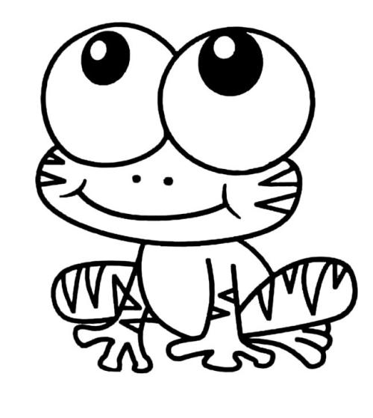
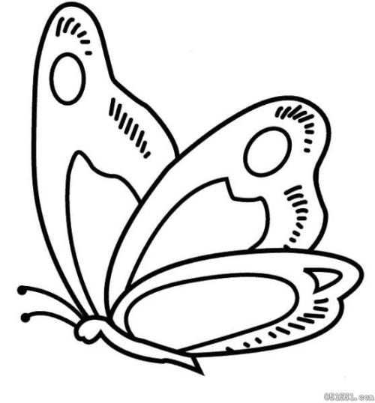
月季花是 的报纸。 是 的报纸。
二、我是写字小能手。（8分）
bāng zhù jīn pí
我俯下身子， 力尽的小蚂蚁跨过水洼；我轻声细

liǔ shù hài pà jiǎo bù
语，告诉寒风中的 不要 ；我停下 ,递给伤

gū niɑng shì jiè
心的小 一条手帕……尽管我的年纪不大， 也会因为我而

wēn nuǎn
更加 。

三、找规律，连线。（8分）
忆 情 恋 想 火 寂寞 guī lǜ
煎 蒸 烤 炸 心情 规律 ào sàng
礼 神 福 祖 衣服 懊丧 jīng jí
补 衬 衫 袄 祭祀 荆棘 jì mò
四、读一读，认一认，并分成四类。（只写序号）（8分）
A.烤鸭 B.簸箕 C.蒸饺 D.诊所
E.扫帚 F.陀螺 G.博物馆 H.遥控坦克
食物类： 清洁工具类：
场所类： 玩具类：
五、字词句运用。（7分）
1.读一读，选字填空。(只写序号)(3分)
A.压 B.挂 C.垂
满天的云从天上( )下来，很快，一场大雨从天而降，小草被雨水打得( )下了头。不久，雨停了，美丽的彩虹( )在了天空。
2.想象画面，再仿照例句写一写。(2分)
最后一个太阳害怕极了，慌慌张张地躲进了大海里。
李明杰 ， 地回了家。
3.仿照例子，把自己的喜欢的景物写下来。(2分)
草原碧绿碧绿的，真像一大片柔软的绿毯。
。
六、词根据所学内容完成下面练习。（8分）
1.填空题。（2分）
我们欣赏“ ，万条垂下绿丝绦”的秀美，陶醉于“接天莲叶无穷碧，映日 ”的生机……这一切都是美的享受!
2.判断题。(4分)
(1)《神州谣》中“神州”指的是中华。 ( )
(2)大树的枝叶稀的一面是南方，稠的一面是北方。 ( )
3.连线题。(2分)
乐于助人 小信成则大信立。
言而有信 平时肯帮人，急时有人帮。
七、我爱阅读，我爱表达。（11分）
1.根据提示选作品。(只写序号)（8分）
A.《李时珍》 B.《愿望的实现》 C.《七色花》 D.《好天气和坏天气》
(1)小珍妮 老婆婆 彩色花瓣 （ ）
(2)晒果脯 卖雨伞 两个儿子 （ ）
(3)医药学家 本草纲目 上山采药 （ ）
(4)愿望仙子 苏西父子 为所欲为 （ ）
2.以上作品中，你最喜欢看什么?请简单说说你喜欢的理由吧。（3分）

八、读短文，按要求作答。（22分）
（一）《羿射九日》(节选)（9分）
从此，太阳每天从东方升起，到西方落下。土地渐渐（ ）起来，花草树木渐渐（ ）起来，江河奔腾欢唱，大地上重新出现了勃勃生机。
1.从文中找出下面词语的反义词。（2分）
东——（ ） 落下——（ ）
2.选择合适的词语，将序号填在文中括号内。（2分）
A.繁茂 B.滋润
3.从哪句话看出大地现出了勃勃生机?用“ ”画出来。（2分）
4.人们过上幸福安定的生活后，会对后羿说些什么呢?（3分）

(二)花苞里的秘密（13分）
夏天里，小熊种在窗前的玫瑰花，长出一个绿绿的小花骨朵。
小熊每天都给花儿浇水，小花骨朵越长越大，变成一个圆圆红红的花苞。小熊不解地问妈妈:“妈妈，这鼓鼓的花苞里藏着什么呢？”熊妈妈说：“等花开了，你就知道了。”小熊更加小心地照看花苞，他要看看花苞里藏着什么秘密。
太阳暖暖地照着，花儿慢慢地开了，小熊闻到了一股好闻的香味，他说：“妈妈，我知道了，花里藏着好闻的香味！”这时一只蜜蜂飞来钻进花朵里，采着花蜜，小熊高兴地说:“啊，花里还藏着小蜜蜂喜欢的花蜜呢!”
小蜜蜂采完蜜飞走了，一只美丽的小蝴蝶又飞来了，小蝴蝶轻轻落在花瓣上，不肯飞走，她一动不动好像在聆听什么。小熊拍着手说“我知道了，花里还藏着好听的故事，小蝴蝶在听花讲故事呢!”
这时，花儿开得更大更美丽了。
1.花苞里藏着哪些秘密?下列选项不正确的一项是( )（2分）
A.好闻的香味 B.甜甜的花蜜 C.好听的故事 D.动听的歌声
2.猜一猜加点词语的意思。（4分）
(1)小熊不解地问妈妈。( )
(2)她一动不动好像在聆听什么。( )
3.按照先后顺序排排队。（4分）
（ ）花儿开得更大更美丽了
（ ）变成圆圆红红的花苞
（ ）长出绿绿的小花骨朵
（ ）发出一股好闻的香味
- 你喜欢这只小熊吗？为什么？（3分）

九、看图写话。（共20分，其中书面整洁占2分）
看着丰收的大南瓜，小兔犯了难，怎么把南瓜运回家呢？后来发生了什么？结果怎样？仔细观察，展开想象，创编属于自己的作品吧。
注意做到句子通顺，标点正确，不写错别字，不会写的字用拼音代替哦！
词语仓库：连蹦带跳 又大又圆 一动不动 团团转 飞奔而来 灵机一动
自言自语 拍拍脑袋 惊奇 不解 得意 手舞足蹈

